Zaden
Hieronder zie je een afbeelding van een zaad:
Vraag: benoem de onderdelen van het zaad.
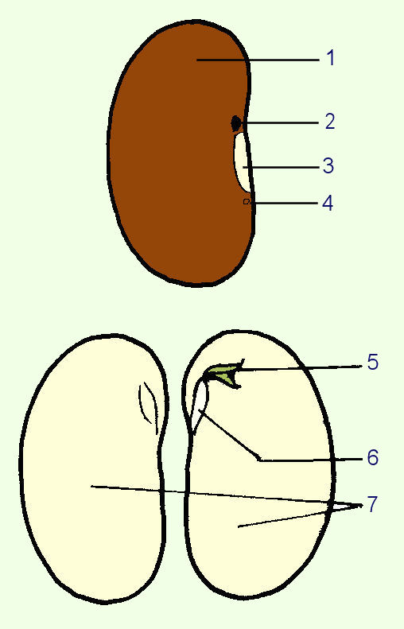
1:
2:
3:
4:
5:
6:
7:

Zaden kunnen eenlobbig of tweelobbig zijn.
Vraag: Wat is de functie van zaadlobben in een zaad:

Vraag: Noem 2 voorbeelden van planten die twee zaadlobben hebben

Vraag: Noem 2 voorbeelden van planten die een zaadlob hebben.

Sommige zaden kennen kiemrust. Dat betekent dat ze niet meteen uitkomen als je op de grond terecht komen.
Vraag: Welke vormen van kiemrust kun je onderscheiden?

Vraag: Hoe wordt in landen met een gematigd klimaat, zoals West-Europa, in de natuur de kiemrust van zaden vaak doorbroken?

Het kiemen van zaden gaat in verschillende stappen. De onderdelen van de nieuwe plant worden in een bepaalde volgorde ontwikkeld.|
Vraag: Welke ontwikkelingsfasen kun je onderscheiden bij de kieming van zaden? Beschrijf wat er gebeurt tijdens elke fase.

Vraag: Leg uit waarom het gehalte aan fosfaat in het zaad invloed heeft op de zaadkwaliteit.

Een zaad dat lang bewaard wordt, gaat langzamerhand achteruit in kwaliteit.
Vraag: Geef aan welke processen ervoor zorgen dat de kiemkracht van een zaad achteruit gaat.

Vraag: Wat wordt er bedoeld met de term “Vigour”?

Sommige zaden worden behandeld voor betere kiem resultaten.
Vraag: Wat is het primen van zaad?

Vraag: Hoe komt het dat het geprimende zaad van sla bij een hogere temperatuur een hoog kiemingspercentage laat zien?

Vraag: Leg uit de het primen van zaad een oplossing biedt voor zaad dat bij een hogere temperatuur moet kiemen dan de optimale temperatuur voor dit zaad.

Vraag: Noem 2 redenen om zaden te primen.

Vraag: Wanneer wordt zaad geprimd?
a. direct na de oogst
b. voor het coaten van het zaad
c. tijdens het pilleren van het zaad
d. vlak voordat het verkocht wordt

Vraag: Door sla-zaad te primen (meerdere antwoorden goed)
a. heb je een hoger kiemingspercentage
b. doorbreek je de kiemrust
c. kan het ook bij hogere tempraturen goed kiemen
d. kan het ook in donker kiemen

